附件1：

2019年度

中国共产党德惠市直属机关工作委员会

2020年10月13日

目 录

第一部分 部门概况
一、部门职责
二、机构设置及部门决算单位构成
第二部分 2019年度部门决算表
一、收入支出决算总表
二、收入决算表
三、支出决算表
四、财政拨款收入支出决算总表
五、一般公共预算财政拨款支出决算表
六、一般公共预算财政拨款基本支出决算表
七、一般公共预算财政拨款“三公”经费支出决算表
八、政府性基金预算财政拨款收入支出决算表
九、部门预算项目支出绩效自评表
第三部分 2019年度部门决算情况说明
一、收入支出决算总体情况说明
二、收入决算情况说明
三、支出决算情况说明
四、财政拨款收入支出决算总体情况说明
五、一般公共预算财政拨款支出决算情况说明
六、一般公共预算财政拨款基本支出决算情况说明
七、一般公共预算财政拨款“三公”经费支出决算情况说明
八、政府性基金预算财政拨款收入支出决算情况说明
九、预算绩效管理情况说明
十、其他重要事项情况说明
第四部分 名词解释

第一部分 部门概况

一、部门职责
1、提出市直机关当地建设规划，指导所属基层支部（总支）搞好当地思想、组织和作风建设，做好党员发展和管理教育工作。
2、负责审批所属机关各部门党支部（总支）书记、副书记。
3、指导各基层党支部（总支）实施对党员、特别是党员领导干部的监督，及时向市委反映部门领导班子、领导干部情况，对领导班子建设情况提出意见。
4、负责对纪工委和纪律检查工作的指导，抓好党风廉政建设，抓好机关作风建设。
5、按照规定的权限，审批党员违反党纪的处分决定。
6、负责做好发展党员工作，审批党支部（总支）发展新党员。
7、对机关工会、共青团、妇女武装组织实行领导，讨论研究有关重大问题，支持他们独立负责地开展工作。
8、完成市委交办的其他工作。
- 机构设置及部门决算单位构成
根据上述职责，中国共产党德惠市直属机关工作委员会为共产党机关，独立核算机构数1个。
纳入中国共产党德惠市直属机关工作委员会2019年度部门决算编制范围的单位包括：
中国共产党德惠市直属机关工作委员会本级。本单位年末实有人员6人，其中，一般公共预算财政拨款开支在职人员6人。

第二部分 2019年度部门决算表

- 收入支出决算总表
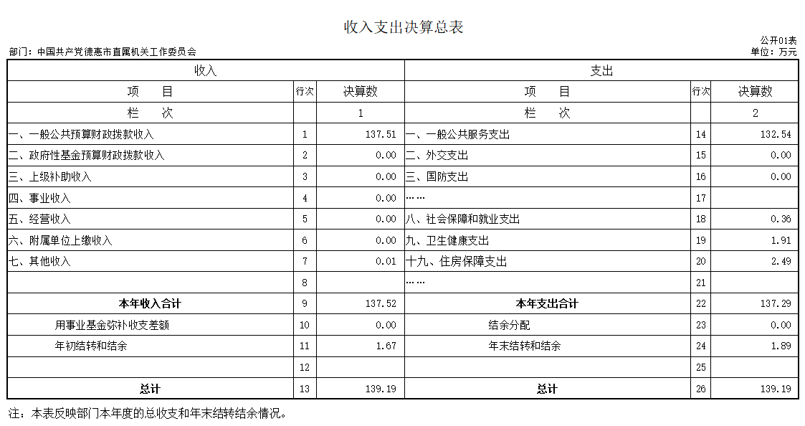
- 收入决算表
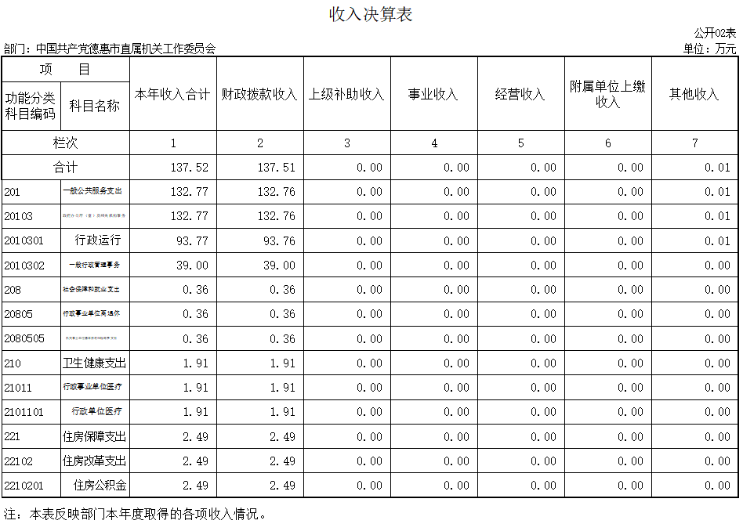

三、支出决算表
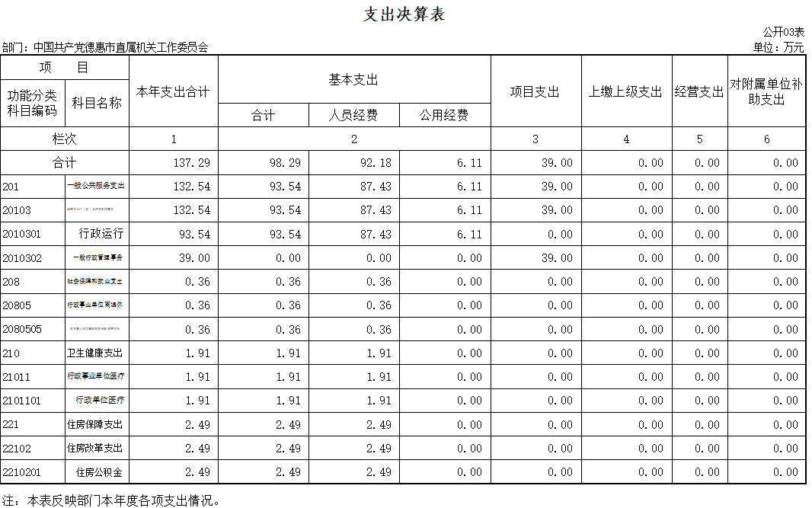

四、财政拨款收入支出决算总表
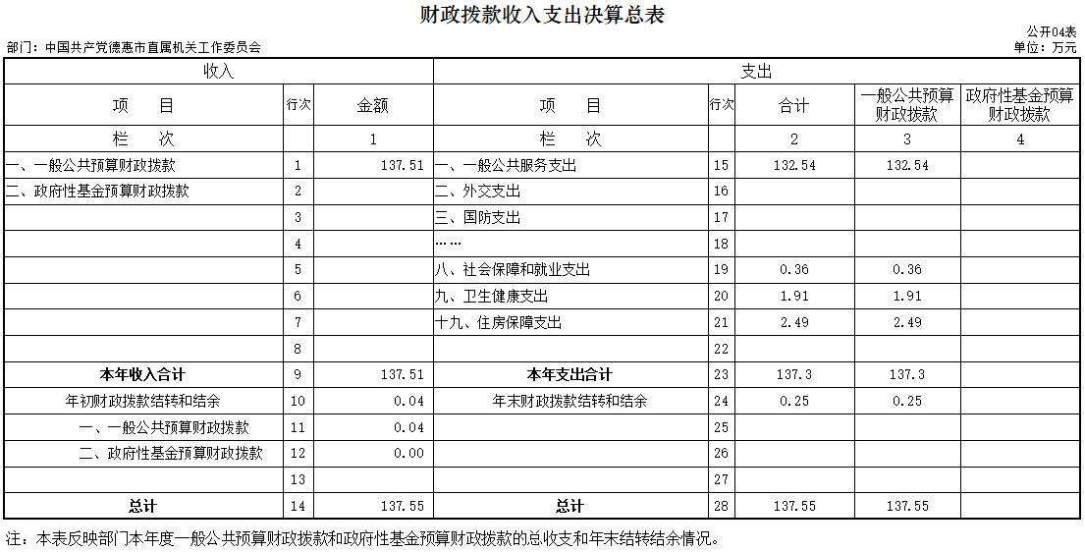

五、一般公共预算财政拨款支出决算表
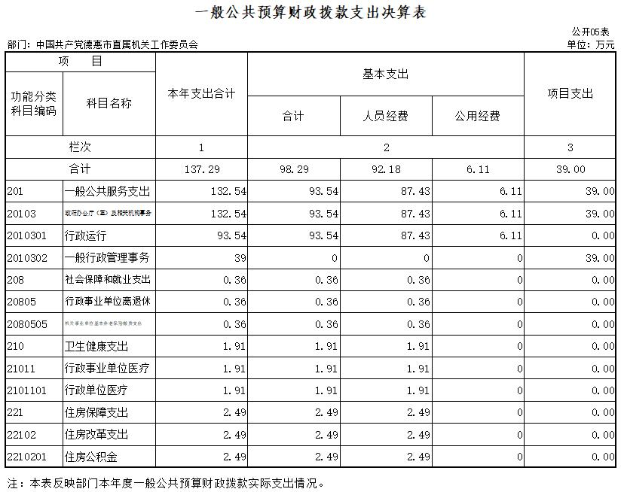
六、一般公共预算财政拨款基本支出决算表
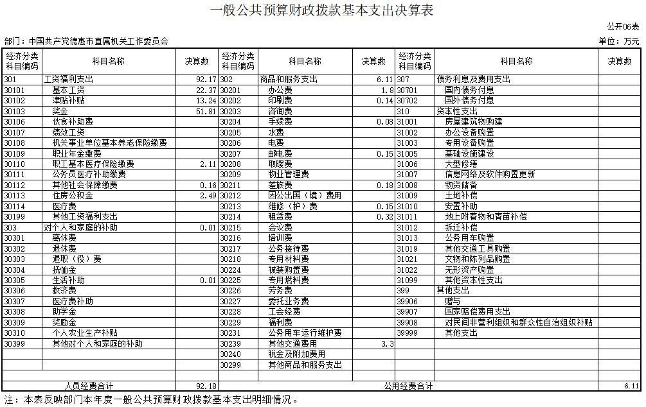

七、一般公共预算财政拨款“三公”经费支出决算表
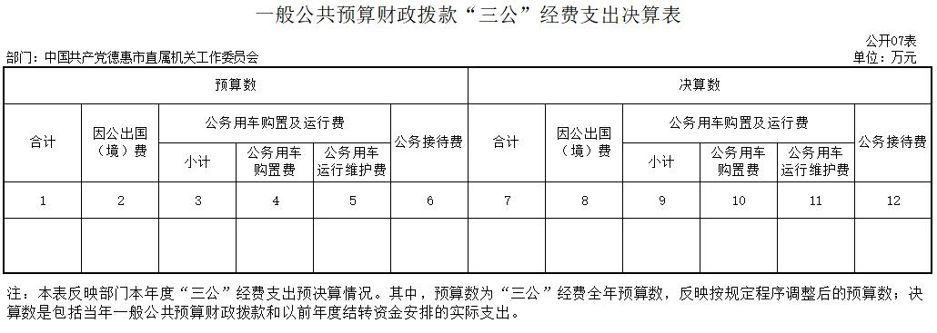
八、政府性基金预算财政拨款收入支出决算表
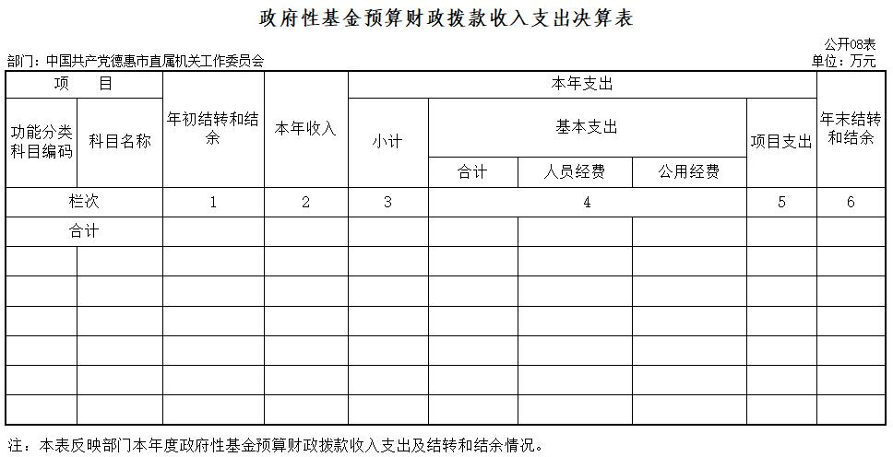

- 部门预算项目支出绩效自评表
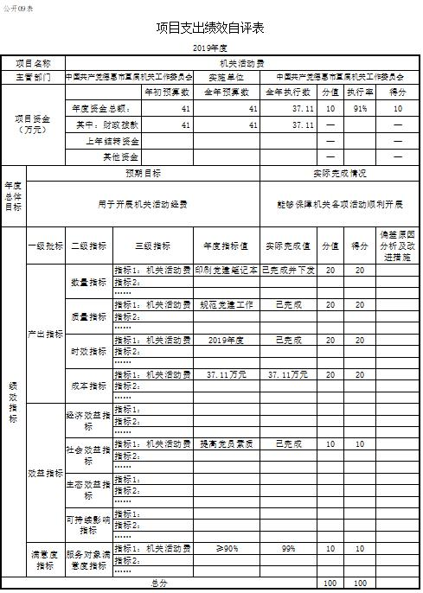

第三部分 2019年度部门决算情况说明

一、收入支出决算总体情况说明
2019年度，本单位收入决算为137.52万元，较上年增加16.99万元，增长14.1%。主要原因是人员增加；
2019年度，支出决算为137.29万元，较上年增加18.36万元，增长15.44%。主要原因是人员增加。
二、收入决算情况说明
本年收入合计137.52万元，其中：财政拨款收入137.51万元，占99.99%；其他收入0.01万元，占比0.01%。
三、支出决算情况说明
本年支出合计137.29万元，其中：基本支出98.29万元，占71.59%；项目支出39万元，占28.41%。
四、财政拨款收入支出决算总体情况说明
2019年财政拨款收入决算137.51万元，较上年增加20.2万元，增长17.22%。主要原因是人员增加。
2019年财政拨款支出137.29万元，较上年增加29.96万元，增长17.01%。主要原因是人员增加。
五、一般公共预算财政拨款支出决算情况说明
（一）财政拨款支出决算总体情况
2019年财政拨款支出137.29万元，占本年支出合计的100%，较上年增加29.96万元，增长17.01%。主要原因是人员增加。
（二）财政拨款支出决算结构情况
2019年度财政拨款支出137.29万元，主要用于以下方面：一般公共服务支出132.54万元，占总支出的96.54%；社会保障和就业支出0.36万元，占总支出的0.26%；卫生健康支出1.91万元，占总支出的1.39%；住房保障支出2.49万元，占总支出的1.81%。
（三）财政拨款支出决算具体情况
2019年度财政拨款支出年初预算为142万元，支出决算为137.29万元，完成年初预算的96.68%。其中：
- 一般公共服务支出年初预算为137.1万元，支出决算为132.54万元，完成年初预算的96.61%。决算数小于预算数的主要原因是正常压缩。
- 社会保障和就业支出年初预算为0.4万元，支出决算为0.36万元，完成年初预算的90.0%。决算数小于预算数的主要原因是正常压缩。
- 卫生健康支出年初预算为2万元，支出决算为1.91万元，完成年初预算的95.5%。决算数小于预算数的主要原因是正常压缩。
- 住房保障支出年初预算为2.5万元，支出决算为2.49万元，完成年初预算的99.6%。决算数小于预算数的主要原因是正常压缩。
六、一般公共预算财政拨款基本支出决算情况说明
2019年度财政拨款基本支出98.29万元，其中：人员经费92.18万元，主要包括：基本工资、津贴补贴、奖金、其他社会保障缴费、生活补助、奖励金、住房公积金。
公用经费6.11万元，主要包括：办公费、手续费、邮电费、差旅费、其他交通费用。
七、一般公共预算财政拨款“三公”经费支出决算情况说明
无
八、政府性基金预算财政拨款收入支出决算情况说明
无
九、关于2019年度预算绩效管理情况的说明
根据预算绩效管理要求，我单位组织对2019年度一般公共预算项目支出开展绩效自评，自评项目1个，共涉及资金37.11万元，占一般公共预算项目支出总额的91%。
我单位组织对机关活动经费项目开展了重点绩效评价，涉及一般公共预算支出37.11万元。项目主要内容是印刷党建工作各类笔记本、规范机关党建工作、提升党员政治素养。所需资金已全部到位，并使用完毕。2019年该项目进展顺利，至2019年底项目预期目标已91%完成。此项工作取得了一定的成绩，按照项目支出绩效自评表，满意度指标得分为10分。
十、其他重要事项的情况说明
（一）机关运行经费支出情况
2019年度，机关运行经费支出6.11万元，比年初预算数有所减少，主要是经费正常压缩。
（二）政府采购支出情况
无
（三）国有资产占用情况
截至2019年12月31日，中共德惠市直属机关工作委员会固定资产共计12.9万元。

第四部分 名词解释
一、财政拨款收入：指单位从同级财政部门取得的财政预算资金。
二、其他收入：指除上述收入以外的各项收入。包括银行存款利息收入。
三、年初结转和结余：指单位以前年度尚未完成、结转到本年按有关规定继续使用的资金。
四、年末结转和结余：指单位按有关规定结转到下年或以后年度继续使用的资金。
五、基本支出：指单位为保障其机构正常运转、完成日常工作任务而发生的人员支出和公用支出。
六、项目支出：指单位为完成特定行政任务和事业发展目标在基本支出之外所发生的支出。
七、“三公”经费：纳入省级财政预决算管理的“三公”经费，是指省级部门用财政拨款安排的因公出国（境）费、公务用车购置及运行费和公务接待费。是党政机关维持运转或完成特定工作任务所开支的相关支出，是政府行政开支的一部分。其中，因公出国（境）费反映公务出国（境）的国际旅费、国外城市间交通费、住宿费、伙食费、培训费、公杂费等支出；公务用车购置及运行费反映单位公务用车车辆购置支出（含车辆购置税）及燃料费、维修费、过桥过路费、保险费、安全奖励费等支出；公务接待费反映单位按规定开支的各类公务接待（含外宾接待）支出。
八、机关运行经费：指为保障行政单位（含参照公务员法管理的事业单位）运行用于购买货物和服务的各项资金，包括办公及印刷费、邮电费、差旅费、会议费、福利费、日常维修费、专用材料及一般设备购置费、办公用房水电费、办公用房取暖费、办公用房物业管理费、公务用车运行维护费以及其他费用。

